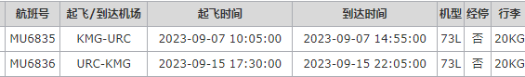

7592+220*26 13312

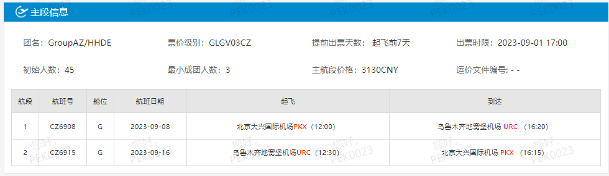
3350*45-14085
= 136665.0000

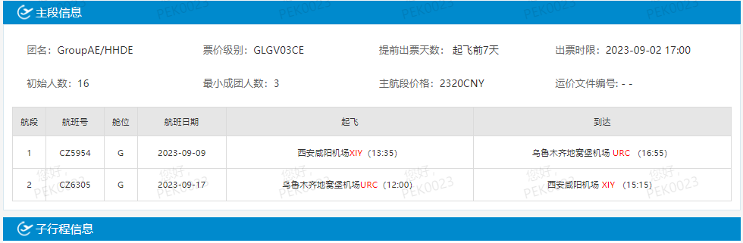
2540*16-11136
= 29504.0000

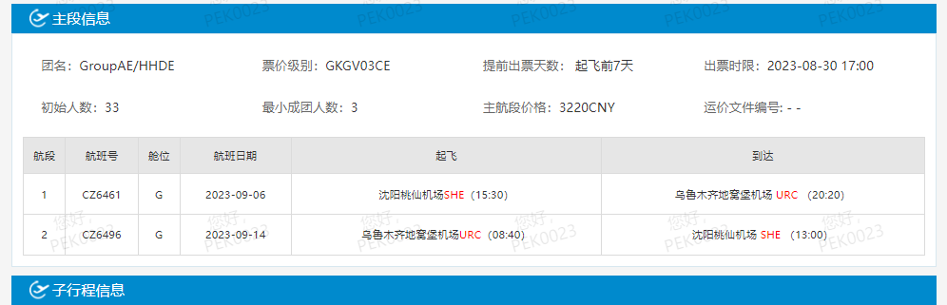
3440*33-31878
= 81642.0000

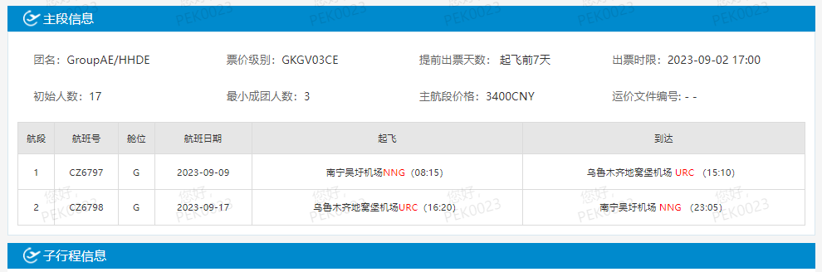
3620*17-17340
= 44200.0000

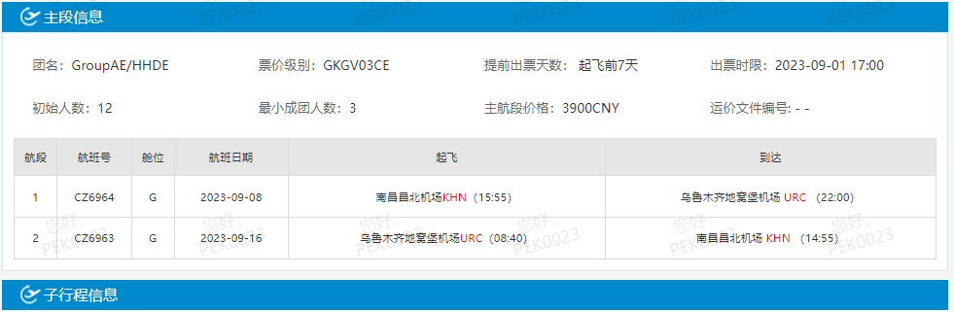
4120*12-14040
= 35400.0000

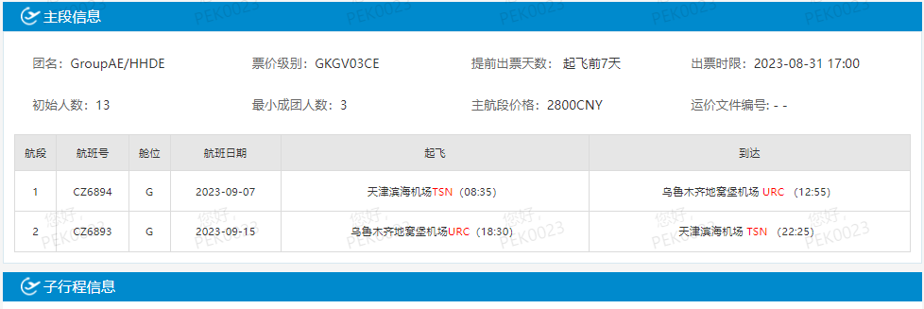

3020*13-10920
= 28340.0000

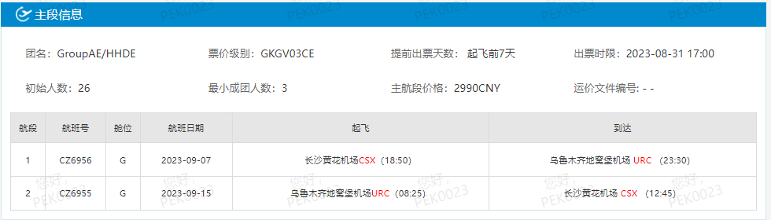
3210*26-23322
= 60138.0000

